Instal·lació d'un servidor Apache amb suport per a aplicacions PHP

1. Què és CGI (Common Gateway Interface) i quina relació té amb les aplicacions web?
CGI (Common Gateway Interface) és una especificació estàndard que defineix com els servidors web poden interactuar amb programes externs per generar pàgines web dinàmiques. Bàsicament, permet que un servidor web execute programes per generar contingut web en resposta a sol·licituds del client (com navegadors web).
Per entendre la relació, el CGI és una de les primeres formes que es van desenvolupar per permetre que els servidors web interactuaren amb scripts per generar contingut dinàmic. Encara que s’ha substituït per altres tecnologies més eficients, com PHP o aplicacions basades en frameworks (Django), CGI va ser fonamental en el desenvolupament de les primeres aplicacions web dinàmiques (bàsicament, ja no s’utilitza en l’actualitat).

2. Apache és un programari modular. Quins mòduls són necessaris per executar PHP i com instal·lar-los per executar aplicacions web basades en PHP.
Per executar aplicacions PHP en Apache, has d’instal·lar una sèrie de mòduls que permeten que Apache entengue i execute scripts PHP. El principal mòdul d’Apache per treballar amb PHP és libapache2-mod-php (però també instal·laré php-mysql php-cli php-curl php-xml). Recordem desprès reiniciar.

3. Afig al DocumentRoot un fitxer anomenat phpinfo.php amb el següent contingut: <?php
phpinfo();
?>

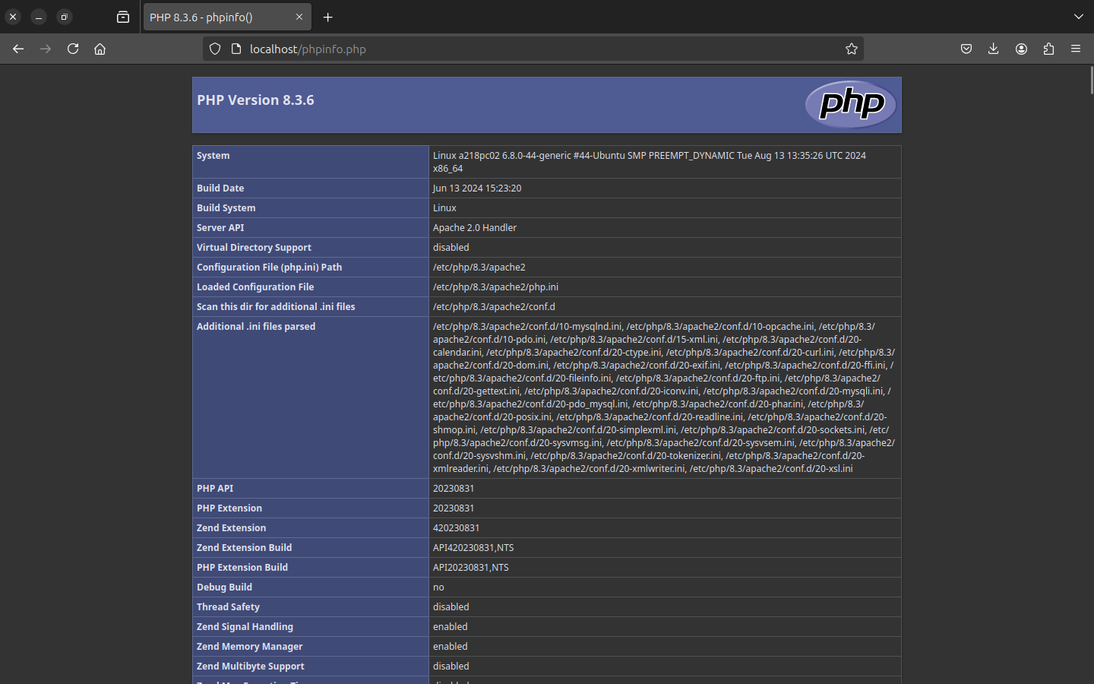
4. Què és PHP-FPM?
PHP-FPM (FastCGI Process Manager) és una versió avançada de PHP que gestiona els processos de manera més eficient, especialment en entorns amb alta càrrega.
La diferència principal entre PHP-FPM i el mòdul integrat de PHP en Apache (libapache2-mod-php) és que el mòdul integrat executa PHP dins del mateix procés d'Apache, cosa que és suficient per a aplicacions menudes o amb poca càrrega. En canvi, PHP-FPM gestiona els processos externament, millorant el rendiment i l'eficiència, sobretot en servidors amb molt de trànsit, a més de ser més escalable i compatible amb altres servidors com Nginx.

5. Configura 2 nodes virtuals que responguen al nom prova-NOM.lan i test-NOM.lan. Els DocumentRoot seran /var/www/prova i /var/www/test respectivament. El DocumentIndex haurà de ser index.php en els dos casos. Els noms del servidor els pots afegir al fitxer /etc/hosts
Per configurar dos nodes virtuals en Apache (prova-laura.lan i test-laura.lan), crearem Virtual Hosts que defineixen el comportament de cadascun d'aquests dominis locals. Els directoris de les pàgines (DocumentRoot) seran /var/www/prova i /var/www/test, on s'emmagatzemaran els fitxers web. A més, cal especificar index.php com a fitxer principal (DocumentIndex) que es carregarà per defecte en accedir als dominis. Els noms de domini locals es defineixen al fitxer /etc/hosts per garantir que el sistema els reconega quan es facen sol·licituds a aquests nodes.
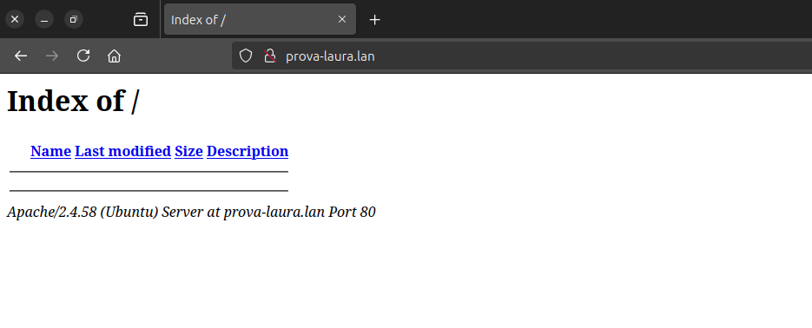
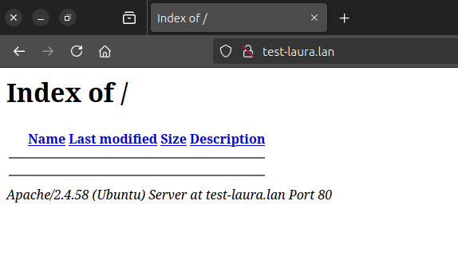

6. Configura el fitxer de registre perquè els registres es guarden en el directori /var/log/apache2/prova i /var/log/apache2/test respectivament.
Per configurar els fitxers de registre d'Apache perquè es guarden en els directoris /var/log/apache2/prova i /var/log/apache2/test, cal especificar en els Virtual Hosts de cada domini on es guardaran els logs. Això inclou el registre d'errors (ErrorLog) i el registre d'accessos (CustomLog) per a cada node virtual. D'aquesta manera, cada Virtual Host tindrà els seus propis fitxers de registre separats, cosa que facilita el seguiment dels esdeveniments i errors específics de cada servidor virtual. Això és especialment útil per al manteniment i la depuració de problemes en els diferents nodes.
Per a prova-laura.lan: | Per a test-laura.lan:
<VirtualHost *:80>  ServerAdmin webmaster@localhost  ServerName prova-laura.lan  DocumentRoot /var/www/prova  DirectoryIndex index.php  ErrorLog /var/log/apache2/prova/error.log  CustomLog /var/log/apache2/prova/access.log combined  </VirtualHost> | <VirtualHost *:80>  ServerAdmin webmaster@localhost  ServerName test-laura.lan  DocumentRoot /var/www/test  DirectoryIndex index.php  ErrorLog /var/log/apache2/test/error.log  CustomLog /var/log/apache2/test/access.log combined  </VirtualHost>

